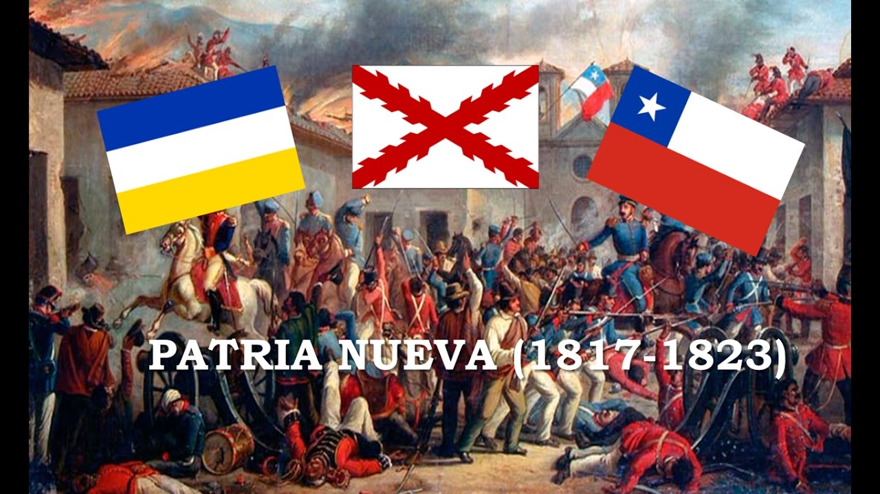
RECURSOS PARA EL APRENDIZAJE SEMANA N° 18
ASIGNATURA: Historia, Geografía y Ciencias Sociales
NOMBRE ESTUDIANTE: _____________________________________
CURSO: 6° año A B C FECHA: _______________
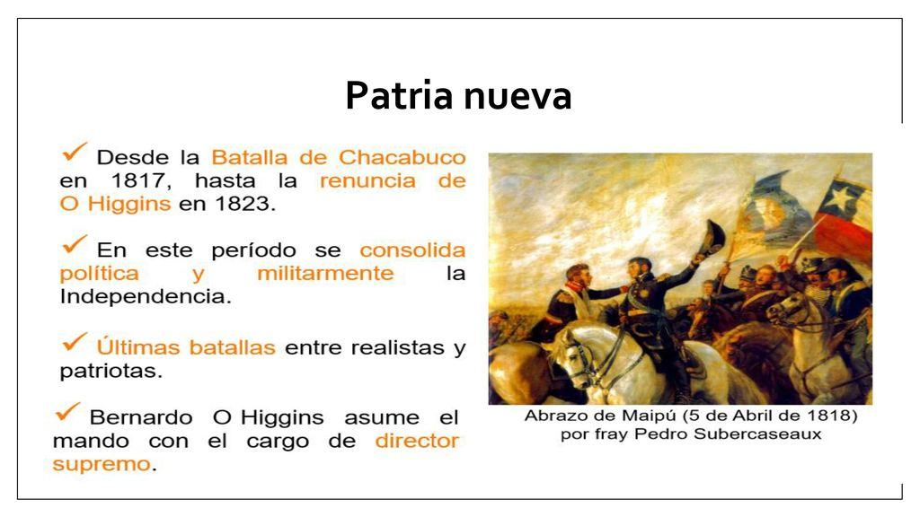
OBJETIVO DE LA CLASE: Conocer los principales acontecimientos de la patria nueva y profundizar en algunos conceptos y características del proceso de independencia de chile .

